**HỌC VIỆN VTC ACADEMY**

**HỌC VIỆN VTC ACADEMY - HCM**



**NGÀNH LẬP TRÌNH**

**ĐỒ ÁN HỌC KỲ 1**

**WEBSITE BÁN MÁY TÍNH**

**&**

**CONSOLE**

* + Giảng viên hướng dẫn : Nguyễn Trọng Tiến
  + Học viên thực hiện:Mạch Mãnh Cường
  + Lớp**:** K20PF-03
  + Khoá**:** 20

***TP. Hồ Chí Minh, tháng 7 năm 2021***

**NHẬN XÉT**

**(Của giảng viên hướng dẫn)**

………………………………………………………………………………………………

………………………………………………………………………………………………………………………………………………………………………………………………………………………………………………………………………………………………………………………………………………………………………………………………………………………………………………………………………………………………………………………………………………………………………………………………………………………………………………………………………………………………………………………………………………………………………………………………………………………………………………………………………………………………………………………………………………………………………………………………………………………………

**NHẬN XÉT**

**(Của giảng viên phản biện)**

………………………………………………………………………………………………

………………………………………………………………………………………………………………………………………………………………………………………………………………………………………………………………………………………………………………………………………………………………………………………………………………………………………………………………………………………………………………………………………………………………………………………………………………………………………………………………………………………………………………………………………………………………………………………………

………………………………………………………………………………………………………………………………………………………………………………………………

………………………………………………………………………………………

**LỜI CẢM ƠN**

Em xin cảm ơn VTC Academy đã tạo điều kiện cho em có cơ hội thực hành để có thể tránh được những vướng mắc và bỡ ngỡ trong môi trường học tập thực hành trong học kì sắp tới.

Xin chân thành cảm ơn Thầy **NGUYỄN TRỌNG TIẾN** đã tận tình hướng dẫn, giải đáp thắc mắc và chỉ bảo em trong suốt thời gian hoàn thành sản phẩm.

Mặc dù đã cố gắng hoàn thành sản phẩm tốt nhất nhưng do thời gian và kiến thức còn hạn chế nên em sẽ không thể tránh khỏi những thiếu sót nhất định. Rất mong nhận được sự cảm thông, chia sẻ và tận tình đóng góp chỉ bảo của thầy cô và các bạn

**Nhóm sinh viên**

**MỤC LỤC**

**CHƯƠNG 1: TỔNG QUAN VỀ ĐỀ TÀI 8**

**1.1** **Đặt vấn đề** 8

**1.2** **Giải pháp** 8

**1.3** **Mục tiêu đề tài** 8

**1.4** **Phạm vi đề tài** 8

**1.5** **Công cụ sử dụng** 8

**1.6** **Đối tượng, kế hoạch thực hiện** 8

**CHƯƠNG 2: PHÂN TÍCH THIẾT KẾ HỆ THỐNG 10**

**2.1** **Khảo sát hiện trạng** 10

**2.2** **Mô tả bài toán** 10

**2.3** **Phân tích yêu cầu hệ thống** 10

2.3.1 Yêu cầu chức năng 10

**2.4** **Xây dựng mô hình Usecase** 11

2.4.1 Mô hình Usecase hệ thống 11

2.4.2 Danh sách các tác nhân của hệ thống 12

2.4.3 Danh sách các hiện thực hóa Usecase 13

**2.5** **Đặc tả Usecase** 14

**CHƯƠNG 3: HIỆN THỰC VÀ TRIỂN KHAI HỆ THỐNG 15**

**3.2** **Cài đặt** 15

3.2.1 Môi trường phát triển hệ thống 15

**CHƯƠNG 4: KẾT LUẬN VÀ HƯỚNG PHÁT TRIỂN 16**

**4.1** **Kết luận chung** 16

4.1.1 Kết quả đạt được 16

4.1.2 Kết quả đạt được 16

4.1.3 Bài học kinh nghiệm 16

4.1.4 Hạn chế 16

**5.2** **Hướng phát triển 16**

**TÀI LIỆU THAM KHẢO 17**

**MỞ ĐẦU**

Đây là 1 dự án được thực hiện bởi nhóm và dự án này đơn giản là tạo ra 1 trang web cho mọi người có theo dõi và tìm sản phẩm và cập nhập tin tức công nghệ một cách tốt nhất.

Lý do chọn đề tài: là mong muốn bản thân em sau này có thể tự mở một cửa hàng kinh doanh các sản phẩm công nghệ và linh kiện ráp PC .

Ngày 29 Tháng 7 năm 2021

**CHƯƠNG 1: TỔNG QUAN VỀ ĐỀ TÀI**

**1.1 Đặt vấn đề:**

Trong thời đại 4.0 cùng với xu thế toàn cầu hóa và kinh doanh quốc tế mạng xã hội, online, công nghệ đang phát triển mạnh mẽ, hoạt động thương mại điện tử cũng ngày càng trở nên đa dạng và có ý nghĩa hết sức quan trọng trong nền kinh tế toàn cầu.

Thương mại điện tử là một lĩnh mới liên quan đến nhiều vấn đề văn hóa, công nghệ hệ thống,...Do vậy việc phát triển thương mại điện tử luôn được ưu tiên trong phát triển kinh tế hiện nay. Tuy nhiên để phát triển kinh doanh với thương mại điện tử thì việc triển khai quảng cáo, marketing là điều cần thiết hàng đầu của mọi doanh nghiệp, cá nhân.

**1.2 Giải pháp:**

Từ những điều trên nhu cầu "đặt hàng online" ngày càng đa dạng với thế hệ 4.0, do vậy em chọn đề tài này vì bản thân muốn trải nghiệm tiếp cận xu hướng công nghệ thương mại điện tử hiện nay.

**1.3 Mục tiêu đề tài:**

* Tiếp cận số lượng lớn người tiêu dùng một cách nhanh chóng.
* Dễ dàng cập nhập giá thành sản phẩm.
* Theo dõi thị trường sản phẩm phù hợp các đối tượng khách hàng.

**1.4 Phạm vi đề tài:**

Không giới hạn, mở rộng phạm vi càng lớn càng tốt để đưa đến cho mọi người những thông tin cần thiết.

Tùy vào cách sử dụng website để người dùng đặt được nhiều mục tiêu hơn.

**1.5 Công cụ sử dụng: Visual Studio Code, StarUML.**

**1.6 Đối tượng, kế hoạch thực hiện, phân công công việc:**

**Đối tượng:** Tất cả mọi người.

**Kế hoạch thực hiện:**

*Kế hoạch làm việc:* trong 18 ngày

* 2 ngày: tìm ý tưởng, tổng hợp các thông tin cần thiết.
* 2 ngày: Vẽ phát họa giao diện website, usecase diagram.
* 10 ngày: Code, test và sử lỗi từng chức năng.
* 2 ngày: Bắt đầu viết tài liệu.
* 2 ngày: Thêm các chức năng còn thiếu, sửa lại lỗi, sử lại giao diện

**Phân công công việc:**

* *Mạch Mãnh Cường:*

1. *Code.*
2. *Design.*
3. *Viết báo cáo.*
4. *Test.*

**CHƯƠNG 2: PHÂN TÍCH THIẾT KẾ HỆ THỐNG**

**2.1 Khảo sát hiện trạng:**

Phần lớn người tiêu dùng không có nhiều thông tin về thông số kỹ thuật sản phẩm cũng như kiến thức chuyên sâu về xây dựng nền tảng chiếc máy tính hiệu quả với sự mong muốn của bản thân.Vì thế có sự ra đời của website online giúp người tiêu dùng dễ tiếp cận đến với các kiến thức nền tảng.

* **Mô tả bài toán:**

Trang chủ sẽ hiện thị tất cả các sản phẩm mà ta post lên trang.

Khách hàng cũng có thể lựa chọn theo danh mục sản phẩm (laptop, linh kiện máy tính, console),...

Khi khách hàng muốn thanh toán hoặc đặt hàng thi phải đăng nhập vào website, nếu khách hàng chưa có tài khoản thì có thể tạo tài khoản trên chính web.

Sau đó có thể tiến hành đặt hàng.

* **Phân tích yêu cầu hệ thống:**

2.3.1 Yêu cầu chức năng:

- Tìm kiếm sản phẩm.

- Đăng nhập, đăng kí.

- Mở trang dễ dàng thông qua thanh chọn trang, tìm kiếm.

- Thêm sản phẩm vào giỏ hàng.

- Thanh toán.

***Yêu cầu về hệ thống:***

Chạy trên nền tảng pc

***Yêu cầu về giao diện***:

Giao diện đơn giản, gọn gàng, ưa nhìn, dễ sử dụng.

* **Xây dựng mô hình Usecase:**

2.4.1 Mô hình Usecase hệ thống

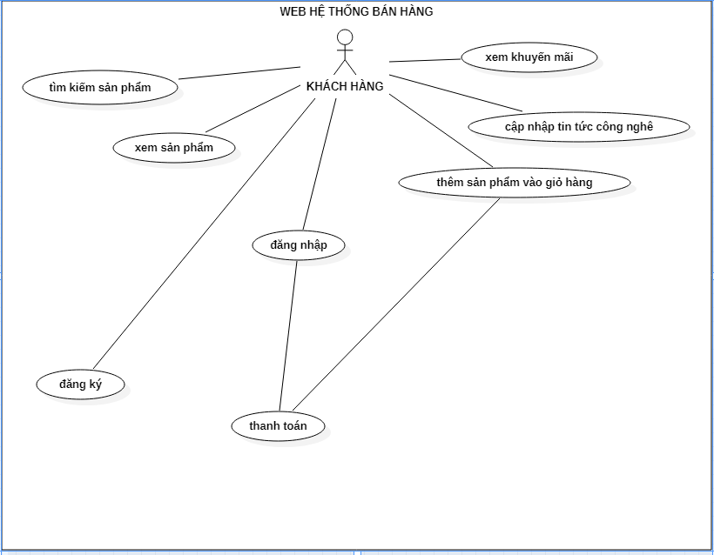

* Danh sách các tác nhân của hệ thống.
* Khách hàng.

**2.5 Đặc tả Usecase**

**Đặc tả Usecase “Tìm Kiếm Sản Phẩm”.**

|  |  |
| --- | --- |
| Tên Usecase | Tìm Kiếm Sản Phẩm |
| Mô tả/mục đích | Tìm kiếm sản phẩm |
| Yêu cầu đặc biệt | * Tìm kiếm sản phẩm 1 cách nhanh chống |
| Trạng thái hệ thống trước khi thực hiện | * Đang ở trang hiện tại |

**- Đặc tả Usecase “xem khuyến mãi”.**

|  |  |
| --- | --- |
| Tên Usecase | Xem khuyến mãi |
| Mô tả/mục đích | Xem những chương trình khuyến mãi sản phẩm. |

**-Đặc tả Usecase “Xem sản phẩm”**

|  |  |
| --- | --- |
| Tên Usecase | Xem sản phẩm |
| Mô tả/mục đích | Xem thông tin sản phẩm |
| Yêu cầu đặc biệt | * Người dùng nhấp vào sản phẩm để xem thông tin chi tiết, thông số kỹ thuật của sản phẩm. |
| Trạng thái hệ thống trước khi thực hiện | * Giao điện đang hiển thị trang hiện hành |

**Đặc tả Usecase “Cập nhập tin tức công nghệ”**

|  |  |
| --- | --- |
| Tên usecase | Cập nhập tin tức công nghệ |
| Mô tả/mục đích | Xem các tin tức công nghệ |
| Yêu cầu đặc biệt | * người dùng nhấp vào phần tin tức. |
| Trạng thái hệ thống trước khi thực hiện | * Giao điện đang hiển thị trang hiện hành |

**Đặc tả Usecase “Thêm sản phẩm vào giỏ”**

|  |  |
| --- | --- |
| Tên usecase | thêm sản phẩm vào giỏ hàng. |
| Mô tả/mục đích | thêm sản phẩm vào giỏ hàng . |
| Yêu cầu đặc biệt | người dùng nhấp vào thêm giỏ hàng. |

**Đặc tả Usecase “Đăng nhập”**

|  |  |
| --- | --- |
| Tên usecase | Đăng nhập |
| Mô tả/mục đích | Đăng nhập vào trang website. |
| Yêu cầu đặc biệt | * người dùng nhấp vào phần đăng nhập ở góc phải màn hinh. |
| Dòng sự kiện chính | * Hệ thống di chuyển sang trang đăng nhập cho người dùng nhập tài khoản. |

**Đặc tả Usecase “Đăng Ký”**

|  |  |
| --- | --- |
| Tên usecase | Đăng ký |
| Mô tả/mục đích | Đăng ký tài khoản trên website |
| Yêu cầu đặc biệt | * người dùng nhấp vào phần đăng nhập ở phía dưới nếu người dùng chưa có tài khoản thì có thể nhấp vào phần đăng ký để tạo một tài khoản. |
| Dòng sự kiện chính | * Hệ thống di chuyển sang trang đăng kí cho người dùng đăng ký tài khoản. |

**Đặc tả Usecase “Thanh Toán”**

|  |  |
| --- | --- |
| Tên usecase | Thanh toán. |
| Mô tả/mục đích | Thanh toán các sản phẩm mà khách hàng đã thêm trước đó |
| Yêu cầu đặc biệt | * người dùng phải thêm được ít nhất một sản phẩm vào giỏ hàng. |
| Dòng sự kiện chính | * Hệ thống load dữ liệu từ giỏ hàng sau đó tiến hành di chuyển đến phần thanh toán |

**CHƯƠNG 3: HIỆN THỰC VÀ TRIỂN KHAI HỆ THỐNG**

* **Cài đặt:**
* Môi trường phát triển hệ thống
* Visual Studio Code, Photoshop, StarUML.
* Môi trường triển khai
* Window 10, ….

**CHƯƠNG 4: KẾT LUẬN VÀ HƯỚNG PHÁT TRIỂN**

* **Kết luận chung:**
* Kết quả đạt được: Sau thời gian 3 tuần thực hiện đề tài, em đã hiện thực được một Website hỗ trợ cho người dùng có thể theo dõi những thông tin sản phẩm.
* Bài học kinh nghiệm:

- Học được về việc sử dụng ngôn ngữ **Javascrip,** một hiệu quả tạm thời.

**-** Kinh nghiệm để xây dựng code một cách gọn gàng hơn, hợp dễ sử dụng lại hơn.

- Học được cách viết báo cáo, viết hướng dẫn sử dụng và trình bày được về sản phẩm đã thực hiện.

* **Hạn chế:**
* Do khả năng của em và thời gian thực hiện ứng dụng có hạn, nên thật sự là ứng dụng chưa được hoàn thiện theo như mong muốn của em.
* Một số lỗi ràng buộc vẫn xảy ra.
* Các chức năng hiện có chưa thật sự hoàn thiện theo như mong muốn.
* Chưa hỗ trợ đầy đủ các tính năng cho người dùng, đặc biệt là chức năng thêm sản phẩm vào giỏ hàng, khi load lại website thì những sản phẩm đã thêm trước đó không được lưu lại.
* **Hướng phát triển**
* Từ kết quả đạt được và những hạn chế hiện có, website có một số hướng phát triển đề tài như sau:

- Hoàn thiện các chức năng hiện tại.

- Thêm các chức năng thanh toán, cập nhập dữ liệu sản phẩm, tìm kiếm,....

- Nâng cấp giao diện tương tác thông minh hơn.

**TÀI LIỆU THAM KHẢO**

[1] <https://www.w3schools.com/> cho phép bạn học lập trình code 1 cách hiệu quả.

[2] <https://fullstack.edu.vn/> cho phép bạn học ngôn ngữ lập trình **HTML**, **CSS**, **Javascrip,** từ cơ bản đến nâng cao hoàn toàn miễn phí.